Manuaalinen petroolikamiina
Corona RX2485, RX3085
Tuotenumero 860050 & 860051
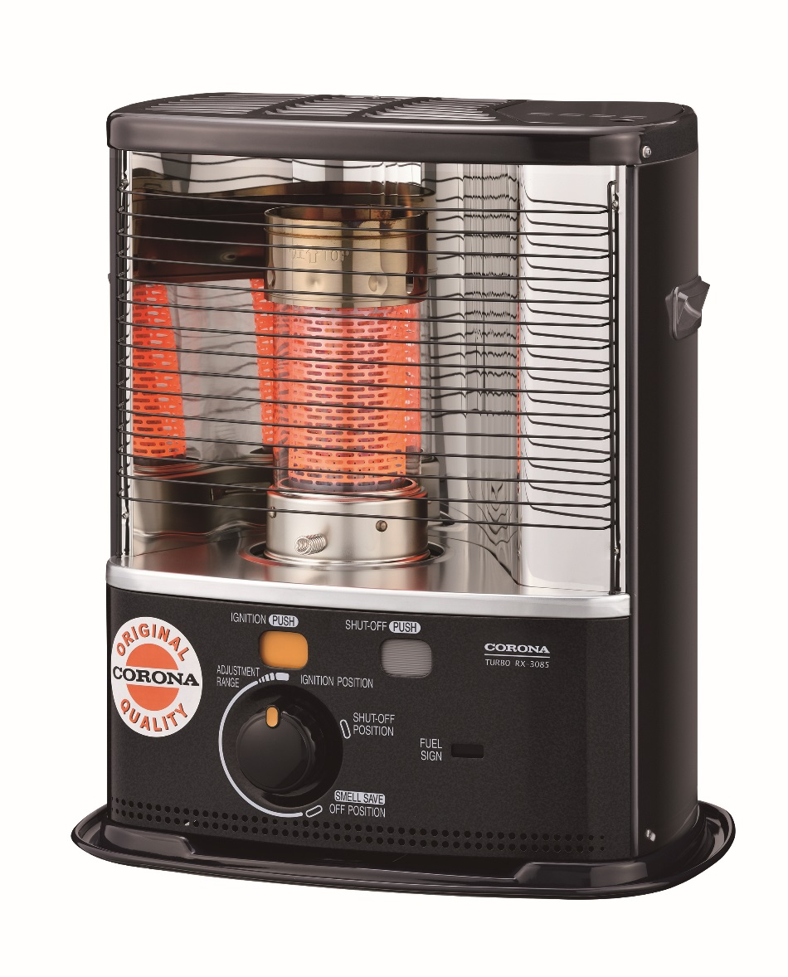
RX2485 2400W, RX3085 3000W

Valmistettu Japanissa

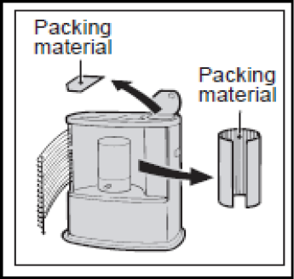
Pakkauksesta poisto ja valmistelut:
Pakkausmateriaali
Valmistele kamiina käyttöä varten seuraavasti:
Pakkaus-
materiaali
Poista kamiina ja sen osat pakkauksesta. Poista teippi suojaritilästä ja avaa suojaritilän kuvan mukaisella tavalla.
Avaa suojaritilä nostamalla ensin ylöspäin siten, että alakulmassa oleva nasta nousee ylös. Nyt voi kääntää ritilän auki. (Suojaritilän sulkeminen tapahtuu käänteisesti).
Poista pakkausmateriaali palosylinterin ympäriltä. Avaa polttoainesäiliön yläpuolella oleva luukku ja poista pakkausmateriaali.
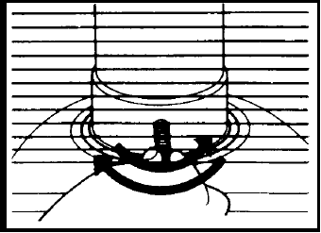
Aseta palosylinteri pyöreän helman päälle.
Käännä puoli kierrosta vasempaan ja puoli kierrosta oikeaan varmistaaksesi, että se istuu kunnolla paikoilleen.

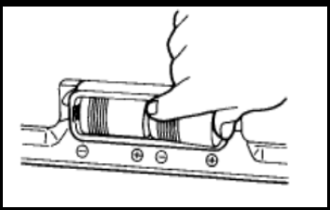
Aseta 2 kpl tyypin D paristoja (1,5 V) kamiinan takapuolella sijaitsevaan paristokoteloon. Varmista oikea polariteetti eli napaisuus (+ ja – merkintöjen mukaan)!

    - Älä koskaan poista paristoja kamiinan ollessa päällä!
    - Käytä aina tuoreita ja korkealaatuisia paristoja!
    - Älä koskaan yritä sytyttää kamiinaa tulitikuilla tai sytyttimellä!

Polttoaine:
Käytä vain hyvälaatuista lvalopetroolia. Muiden polttoaineiden käyttö on kielletty!
Noudata polttoaineen käytöstä, kuljetuksesta ja säilytyksestä annettuja ohjeita. Valopetrooli on erittäin herkästi syttyvää ja valopetrooli tulee ehdottomasti säilyttää poissa lasten ja eläinten ulottuvilta! Valopetroolia tulee säilyttää pimeässä ja viileässä tilassa. Älä altista tai säilytä valopetroolia koskaan altistuneena suoralle auringonpaisteelle Valopetrooli pilaantuu pitkän säilytysajan kuluessa joten älä käytä yli 1 vuoden ajan varastoitua valopetroolia vaan toimita ongelmajätteiden keruupisteeseen.
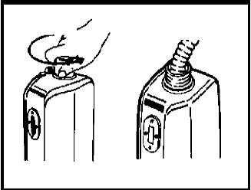
Polttoainesäiliön täyttäminen:
Älä koskaan yritä täyttää polttoainesäiliötä kamiinan ollessa käytössä! Sammuta kamiina ennen säiliön poistamista kamiinasta tai ennen kuin ryhdyt täyttämään polttoainesäiliötä!
Älä täytä polttoainesäiliötä kamiinan lähellä, mikäli kamiina on lämmin/kuuma. Suosittelemme polttoainesäiliön täyttämistä ulkotiloissa mahdollisten yliläikkyvien polttoainemäärien aiheuttamien ongelmien ja vaaran välttämiseksi sisätiloissa.
Nosta polttoainesäiliö kamiinasta ja ja käännä ulos ja alaspäin. Kierrä korkki auki sen jälkeen kuvan osoittamalla tavalla. Täytä valopetrooliilla käyttämällä apuna nk. lappopumppua ja letkua tai suppiloa.
Tarkista jokaisen käyttökerran yhteydessä, että polttoainesäiliö on ehjä ja että siinä ei näy vaurioita, vuotoja, epämuodostumia tai ruostetta.
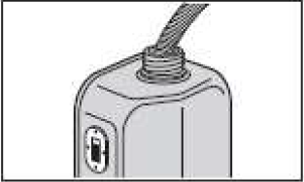
Täytä polttoainesäiliö valopetroolilla siten, että mittalasin pinta asettuu keskelle ikkunaa alla olevan kuvan mukaisesti.
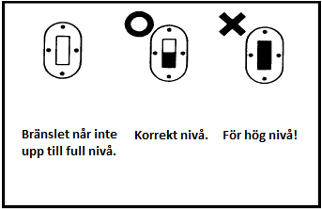

Polttoainetta Sopiva Polttainetta
liian vähän määrä liikaa

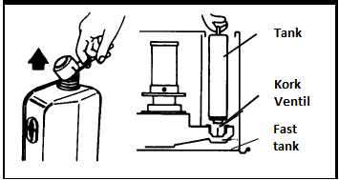
Säiliö
Korkki

Venttiili

Kiinteä
säiliö
Kierrä korkki riittävän tiukasti kiinni ennen kuin asetat polttoainesäiliön takaisin kamiinan sisälle! Kuivaa mahdolliset roiskeet rätillä. Käännä polttoainesäiliö oikeaan asentoon ennen kuin lasket sen kamiinan sisälle.

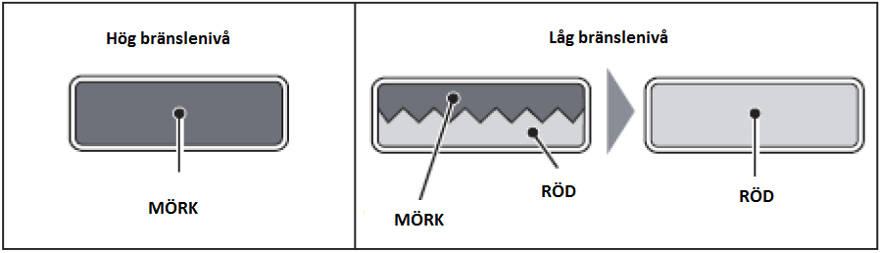
Korkea polttoainetaso
Punainen
Punainen
Pimeä
PIMEÄ
Matala polttoainetaso
Kun polttoaineen määrä polttoainesäiliössä vähenee käytön myötä kamiinan etupuolella olevan ilmaisimen tila muuttuu vastaavasti. Polttoainetta riittää kamiinan käyttöön vielä noin 3 tunnin ajan, kun ilmaisimen pinta osoittaa puolta määrää (katso kuva yllä). Kun ilmaisin näyttää kokonaan punaista, polttoaine on loppunut ja sitä pitää lisätä polttoainesäiliöön.
Kamiinan sijoittaminen:
Aseta kamiina pystysuoraan asentoon. Tämä on tärkeää, jotta kamiinan sisällä oleva kaatumisanturi ei estä toimintaa. Kallistuminen aiheuttaa anturin laukeamisen ja kamiinan sammumisen. Aseta alustalle, joka on riittävän tukeva ja sijaitsee poissa lasten ja eläinten ulottuvilta.
Kaatumisanturi:
Automaattinen kaatumisanturi sulkee kamiinan polttoainesyötön voimakkaan tönäisyn, tärinä jne. vaikutuksesta. Kyseessä on turvallisuustoiminto. Hätätapauksessa voit sammuttaa kamiinan välittömästi painamalla keltaista sammutuspainiketta (”SHUT-OFF”). Liekki sammuu nopeasti ja kamiinan toiminta pysähtyy välittömästi.
VIHJE! Kaatumisanturia ei pidä normaalisti käyttää kamiinan sulkemiseen muissa kuin hätätapauksissa. Toiminta tuottaa tarpeetonta savunmuodostusta ja hajua ja voi aiheuttaa myös tarpeetonta sydänlangan kulumista.

Sydänlanka:
Ensimmäisen käyttökerran yhteydessä sen tulee antaa imeä valopetroolia itseensä vähintään tunnin ajan ennen sytyttämistä. Käytä vain valopetroolia.
Jos sydänlanka on epätavanomaisen kova, tukkeutunut tai palaa epänormaalilla tavalla se tulee vaihtaa uuteen. Tämä vaihtotyö tulee jättää valtuutetulle huollolle. Käytä vain alkuperäistä sydänlankaa. Jälleenmyyjäsi auttaa oikean sydänlankatyypin tilauksessa.
HUOM! Väärän tyyppisen sydänlangan tai polttoaineen käyttö poistaa tuotteen takuun välittömästi!

Sytytys:
Tarkista, että polttoainesäiliö on oikeassa asennossa.
Kierrä puoli kierrosta vasempaan ja puoli kierrosta oikeaan varmistaaksesi, että polttoainesäiliö on asettunut oikealla tavalla oikeaan asentoon.
Ensimmäisen käyttökerran yhteydessä kamiinasta tulee jonkin verran hajua valmistuksessa käytettyjen suojapintamateriaalien palaessa pois. Haju poistuu muutaman tunnin kuluessa. Tarvittaessa voit suorittaa ensimmäisen käyttökerran polton parin tunnin ajan ulkotilassa ennen käyttöä sisätiloissa.

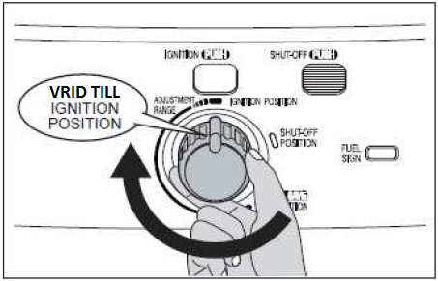
Käännä säädintä hitaasti ja tasaisesti sytytysasentoon (”IGNITION POSITION”) kunnes säädin pysähtyy. Tällöin säädin on kuvan osoittamalla tavalla yläasennossa (paksunnos osoittaa ylös).
Käännä
*IGNITION”-
asentoon
Paina sitten keltaista painiketta (”IGNITION PUSH”) ja pidä painike alaspainettuna kunnes voit todeta, että kamiina on syttynyt. Kun kamiina on syttynyt voit vapauttaa kyseisen painikkeen. Sytytysyrityksen yhteydessä on mahdollista, että sytytysalueelta kehittyy hieman valkoista savua. Jos näin tapahtuu mutta kamiina ei syty, käännä säädintä hieman takaisinpäin hitaasti ja yritä sitten uudelleen.
HUOM! Älä yritä sytyttää kamiinaa tulitikuilla tai sytyttimellä

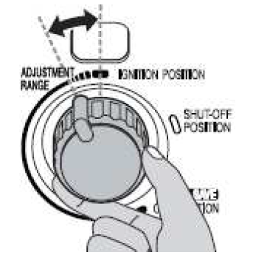
Liekin eli lämmitystehon säätäminen:
Liekin kokoa eli kamiinan lämmitystehoa on mahdollista säätää.
Säätimen alueella ”ADJUSTMENT RANGE” tehoa on mahdollista pienentää tai lisätä sopivaksi.
Voit lisätä lämmitystehoa kääntämällä säädintä myötäpäivään.
Voit pienentää lämmitystehoa kääntämällä säädintä vastapäivään.
Voit tarkistaa katsomalla liekkiä ja säätää samalla säädintä seuraten liekin koon muuttumista.
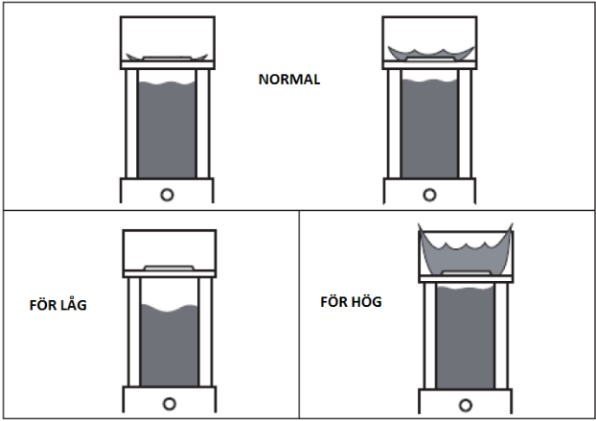
NORMAALI
Liekki voi olla myös liian matala tai liian korkea. Yritä säätää liekki sopivaksi ensin käyttämällä palosylinterin vipuja. Jos tämä ei auta, säädä liekkiä. Suorita säätö aina hitaasti! Liian nopeat säädöt voivat vaurioittaa sydänlankaa ja johtaa tarpeettomaan noen, hajujen ja hiilimonoksidin muodostumiseen.
LIIAN
MATALA
LIIAN
KORKEA

Kamiinan sammuttaminen:
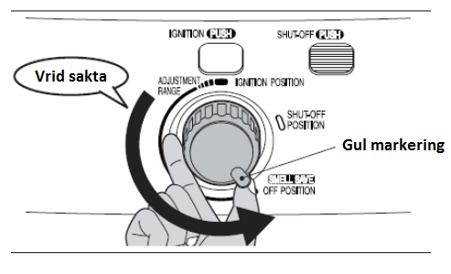
KELTAINEN MERKINTÄ
KÄÄNNÄ HITAASTI
Normaalin käytön yhteydessä, kun haluat sammuttaa kamiinan, käännä säädintä myötäpäivään asentoon ”SMELL SAVE OFF POSITION” kunnes säädin pysähtyy. Tämä aiheuttaa kamiinan
sammumisen noin 3 – 5 minuutin kuluessa. Tarkista, että kamina todella sammuu. Älä yritä heiluttaa, tönäistä tai kallistaa kamiinaa.
Hätätilanteissa voit sammuttaa kamiinan välittömästi painamalla ”SHUT OFF PUSH” -painiketta. Tällöin kamiina sammuu välittömästi samalla tavoin kuin kallistusanturi olisi lauennut. Näissä tapauksissa kamiina muodostaa hajua, joka tulee nopeasti sammuvasta liekistä. Pikasammutusta ei suositella käytettäväksi, sillä se aiheuttaa tarpeetonta hajua ja vaurioittaa sydänlankaa.
Jos haluat sytyttää kamiinan uudelleen odota vähintään 5 minuutin ajan sammuttamisesta. Mikäli palosylinteri ei ole jäähtynyt riittävästi ennen uutta sytytystä sytyttäminen aiheuttaa tarpeetonta hajua uuden sytytyksen yhteydessä.
VAROITUS!

- Kaikki toimintoihin liittyvät muutokset ovat ehdottomasti kielletty! Mainitun tyyppiset muutokset poistavat tuotetakuun.
- Tätä kamiinaa ei ole tarkoitettu tiloihin, joissa ei ole riittävän hyvää tuuletusta!. Varmista aina riittävä huonetilan tuuletus ennen käyttöä sekä käytön aikana.
- Käyttö sallittu vain aikuisille ja käytön hallitseville aikuisille.
- Varmista aina, että lapset tai eläimet eivät pääse käsiksi kamiinaan tai liian lähelle sitä.
- Kamiinan lähiympäristö tulee pitää aina vapaana muista esineistä ja esteistä, minimietäisyys muihin esineisiin tai esteisiin 1 metri.
- Ei saa peittää!
- Säilytä polttoaine voimassa olevia ohjeita ja valmistajan käyttöohjeita noudattaen!
- Käyttötilan minimitilavuus:
2400 W 37m³
3000 W 47m³
- Älä käytä maatason alapuolella sijaitevissa tiloissa!

Vianmääritysohje:

VIKA | RATKAISU
Kamiina sammuu tahattomasti | Viilennä huonetilaa, odota 10 – 15 minuutin ajan ja yritä sytyttää uudelleen.  Älä koskaan yritä suorittaa sytytystä heti uudelleen.
Kamiinan liekki ei syty  1. Polttoainesäiliö on tyhjä  2. Polttoaineessa on vettä  3. Sytytyspainike ei toimi | 1. Täytä polttoainesäiliö oikealla polttoaineella  2. Kuivaa polttoainesäiliö ja vaihda sydänlanka  3. Vaihda paristot ja hehkutulppa uusiin ja tarkista  kaapelien kunto
Kamiina tuottaa hajua  1. Liekki on liian korkea  2. Kamiina altistunut kovalle vedolle/tuulelle  3. Poltin asemoitu väärin  4. Sydänlangassa nokea tai tervaa  5. Polttoaine on epäpuhdasta | 1. Pienennä sydänlankaa säätimellä  2. Siirrää toiseen paikkaan  3. Säädä jousien avulla  4. Puhdista tai vaihda  5. Tyhjennä polttoainesäiliö ja vaihda sydänlanka,  täytä sitten polttoainesäiliö
Liekki lepattaa tai sammuu  1. Polttoainesäiliössä on vettä  2. Sydänlangassa nokea tai tervaa | 1. Tyhjennä polttoainesäiliö ja vaihda  sydänlanka, täytä sitten polttoainesäiliö  2. Jos ongelma jatkuu, ota yhteys tekniseen  tukeen
Sydänliekki palaa loppuun liian nopeasti  1. Väärä polttoaine käytössä | 1. Puhdista polttoainesäiliö, vaihda sydänlanka  ja täytä polttoainesäiliö oikealla polttoaineella
Liekkiä ei voi säätää  1. Polttoainesäiliössä on vettä  2. Sydänlangassa on hiilidioksidia tai tervaa | 1. Puhdista polttoainesäiliö ja vaihda sydänlanka  2. Noudata yllä olevia ohjeita
Hehkutulppa ei sytytyä liekkiä  1. Paristot tyhjentyneet  2. Likainen hehkutulppa | 1. Vaihda paristot uusiin  2. Vaihda hehkutulppa uuteen

TEKNISET TIEDOT CORONA
MALLI | RX 2485 | RX 3085
Merkki | CORONA
Lämmitintyyppi | Kannettava säteilylämmitin / valopetroolikamiina
Lämmitysteho W | 2420 - 1930 | 3025 - 2400
Polttoaineenkulutus L/h | 0,235 – 0,188 | 0,295 – 0,235
Paloaika noin | 17 – 21,3 h | 13,5 - 17 h
Polttoainesäiliön tilavuus | 4 litraa | 4 litraa
Mitat K x L x S [mm] | 475 x 452 x 324 | 510 x 452 x 324
Nettopaino | 7,3 kg | 7,9 kg
Buttopaino sis. pakkauksen | 8,8 kg | 9 kg
Valmistusmaa | JAPANI | JAPANI
Polttoainesäiliön tyyppi | Irti nostettava kasettisäiliö | Irti nostettava kasettisäiliö
Automaattinen turvatoiminto | Sisäänrakennettu | Sisäänrakennettu
CE-merkintä | Kyllä | Kyllä

